[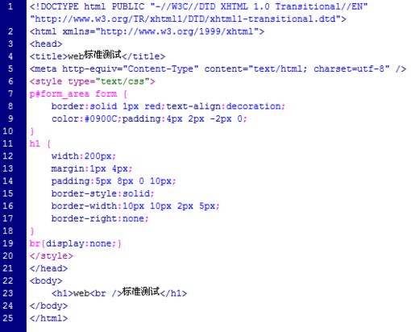](http://www.nangongruiyang.com/index.php/attachment/490/)

问题：

h1宽度是多少。

“web标准测试”会换行吗。

样式表中有哪些语法错误，或者通过样式表提供的线索可以发现哪些错误。

虽然xhtml通过了w3c效验，但还有什么地方需要调整。

解答：

1、h1宽度是223px  
2、那几个字不换行，因为<br />是一个没有内容的标签  
3、p#form_area form中text-align:decoration;color:#0900c;是错误的  
4、第一：<meta http-equiv="Content-Type" content="text/html; charset=utf-8" />应该放在title标签前面